28.02-Actividad Después la Sesión

Realizar un programa que permita:

1. Ingresar datos de un nuevo actor y de una nueva película, datos que deben ser ingresados desde teclado.

import sqlite3

from datetime import datetime

try:

  bd = sqlite3.connect("sqlite-sakila.db")

  cursor = bd.cursor()

  actor_id = int(input("Ingrese Id: "))

  first_name = input("\nNombre: ")

  last_name = input("\nApellido: ")

  last_update = datetime.now()

  sentencia = "INSERT INTO actor(actor_id, first_name, last_name,last_update) VALUES (?,?,?,?)"

  cursor.execute(sentencia, [actor_id, first_name, last_name, last_update])

  bd.commit()

  print("\nGuardado correctamente")

except sqlite3.OperationalError as error:

  print("Error al abrir:", error)

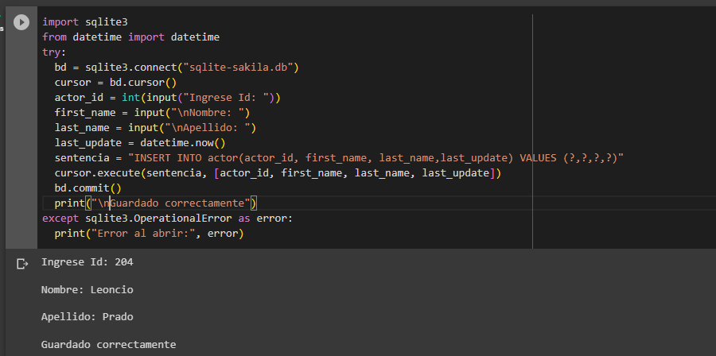

import sqlite3

from datetime import datetime

try:

  bd = sqlite3.connect("sqlite-sakila.db")

  cursor = bd.cursor()

  film_id = int(input("\nIngrese Id: "))

  title = input("\nIngrese Titulo: ")

  description = input("\ndescripcion: ")

  release_year = input("\naño de lanzamiento: ")

  language_id = int(input("\nIngrese codigo de idioma: "))

  last_update = datetime.now()

  sentencia = "INSERT INTO film(film_id, title, description, release_year, language_id, last_update) VALUES (?,?,?,?,?,?)"

  cursor.execute(sentencia, [film_id, title, description, release_year, language_id, last_update])

  bd.commit()

  print("Guardado correctamente")

except sqlite3.OperationalError as error:

  print("Error al abrir:", error)

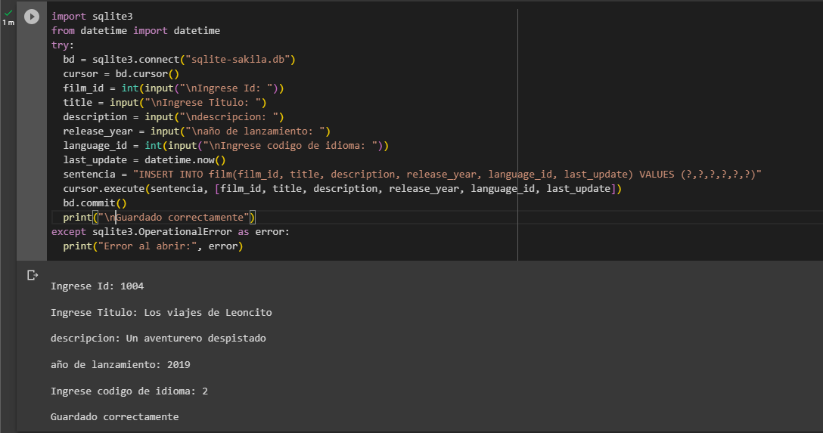

Mostrar la lista de películas por una determinada categoría.

import sqlite3

conexion = sqlite3.connect("sqlite-sakila.db")

print("CATEGORIA")

print("""

1. Action      2. Animation      3. Children

4. Classic     5. Comedy         6. Documentary

7. Drama       8. Family         9. Foreign

10. Games      11. Horror        12. Music

13. New        14. Sci-Fi        15. Sports

16. Travel

""")

categoria = int(input("Ingrese el número de categoría de la película: "))

cursor = conexion.execute("SELECT f.title FROM film f INNER JOIN film_category fc ON f.film_id = fc.film_id WHERE fc.category_id=?", (categoria,))

peliculas = cursor.fetchall()

if peliculas:

    print("\nPelículas en la categoría seleccionada:\n")

    for pelicula in peliculas:

        print(pelicula[0])

else:

    print("No se encontraron películas en la categoría seleccionada.")

conexion.close()

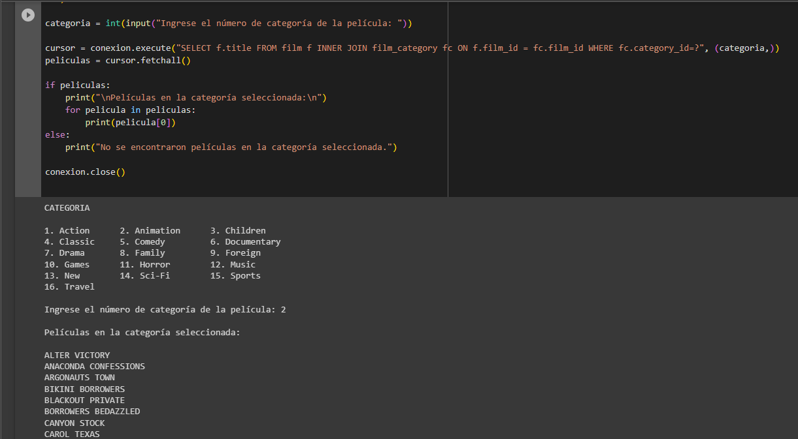

Listar las películas e las que ha trabajado un determinado actor.

import sqlite3

conexion = sqlite3.connect("sqlite-sakila.db")

actor = int(input("Ingrese el ID del actor: "))

cursor = conexion.execute("""

    SELECT f.title

    FROM film f

    INNER JOIN film_actor fa ON f.film_id = fa.film_id

    WHERE fa.actor_id = ?

    """, (actor,))

resultados = cursor.fetchall()

if resultados:

    print("Películas en las que ha trabajado el actor:")

    for fila in resultados:

        print(fila[0])

else:

    print("No se encontraron películas en las que haya trabajado el actor.")

conexion.close()

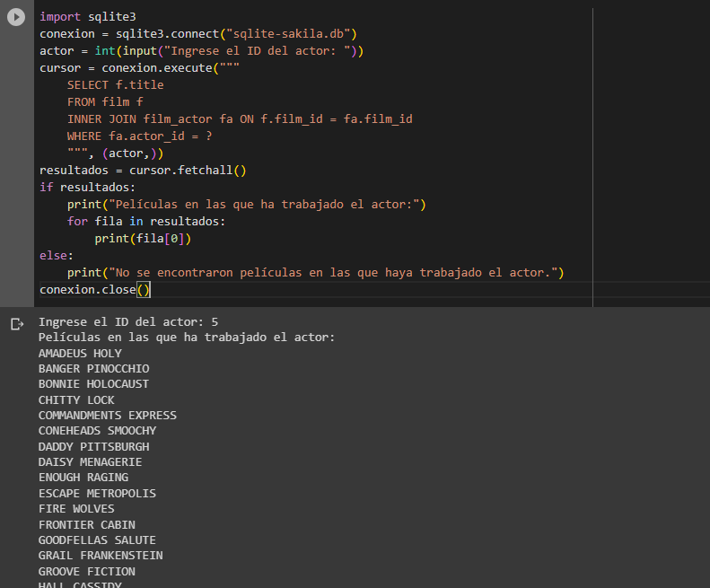

LISTA DE INTEGRANTES:

* Collantes Portilla Candy
* Montalvan Pintado Edilsa
* Nanfuñay Carrion Javier
* Neyra Quesquen Renzo